Вопросы и задания:
- Город, в котором начал княжить князь Владимир.
- Как звали воеводу юного князя?
- Какой город завоевал князь и начал там править?
- Кому поклонялось большинство населения Руси до принятия православия?
- Что принял князь Владимир на Руси?
- В какой реке крестился князь и его дружина?
- Что стали строить на Руси после крещения?

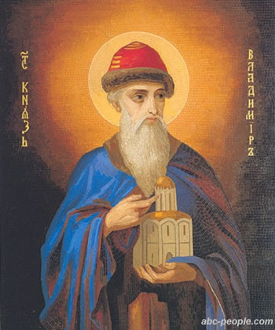
 |  |  |  | 3
 |  | 6
 |  |  |  |  |  |  |  |  | 2
 | 1
 |  |  |  |  |  |  |  |  |  |  |  |  |  | 4
7 |  |  |  |  |  |  | 5

